Pozdravljeni devetički!

Teoretični uvod je za vami. Sledi ustvarjalni del. Poiščite kotiček, kjer boste svoj izdelek ustvarili. Nekateri ste mi že poslali izdelke. Zanimivi nastajajo. Ta teden in naslednji je še posvečen tej nalogi. Zato lahko sami zorganizirate časovnico izvedbe. Tisti, ki sete že končali imate čas za drugo delo. Svojo likovno energijo pa usmerite v čistljivost pisave.
Teoretični uvod v novo nalogo:
Najprej si preberite snov o krajinski (zemeljski) umetnosti ali land artu na spodnji povezavi.
https://eucbeniki.sio.si/lum9/2473/index2.html
Nato si na spletu oglejte fotografije del teh dveh umetnikov, ki ustvarjata to zvrst umetnosti:

Andy Goldsworthy:
https://www.bing.com/images/search?q=andy+goldsworty&form=HDRSC2&first=1&cw=1899&ch=766
Umetnik daleč stran od civilizacije ustvarja z naravnimi materiali, ki jih med seboj kombinira po lastnem nagibu. Končano stvaritev fotografira kot umetniško delo.

Robert Smithson:
https://medium.com/@milenaolesinska77/land-art-robert-smithson-fc4f7cceb344

Kot vidite je v krajinski umetnosti mogoče marsikaj, za izvedbo pa lahko uporabite tudi zgolj naravne materiale, ki vas obkrožajo. Iz tega bo sledila naloga, Ustvarite je temu primerno.

LIKOVNA NALOGA: Land art portret
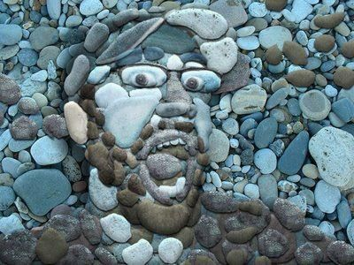

Pojdite na sprehod v naravo in poiščite naravne materiale. Lahko jih najdete v gozdu, okoli hiše in na travniku. Zanje ni potrebno daleč stran. Lahko so raznoliki npr. različni kamni, veje, plodovi, listi, barvite rožice ali kot na primeru samo ene vrste.
Iz njih na tleh sestavite portret, ki pa ni nujno velik, naj bo pa izviren in likovno bogat.
Izdelek fotografirajte in fotografijo pošljite enkrat do zaključka naloge na moj e-naslov:
ustvarjam.vsepovrsti@gmail.com.

Uživajte na svežem zraku in ostanite zdravi!
Ana Koren

